ГРАФИЧЕСКОЕ ИЗОБРАЖЕНИЕ
муниципального образования «Мелекесский район»
в разрезе городских и сельских поселений
с численностью избирателей на 1 июля 2019 года
(общая численность – 28882 избирателей)
Тиинское сельское поселение | 3398
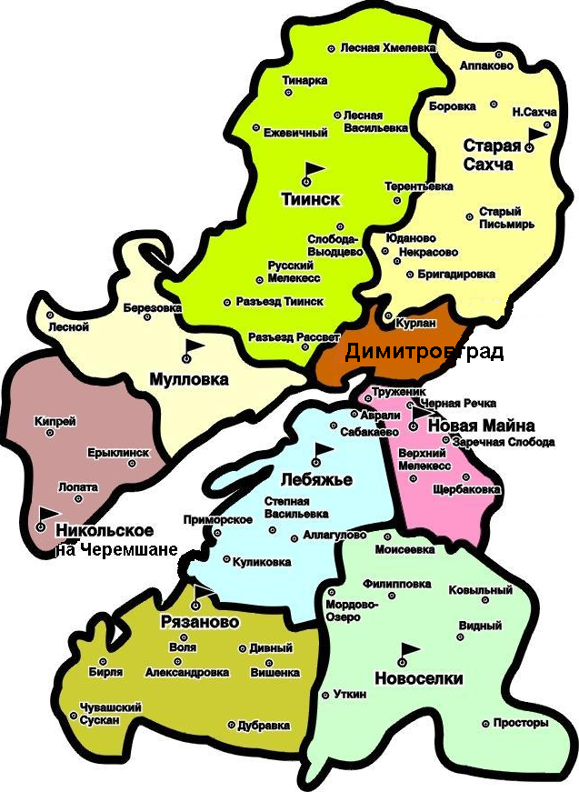с. Тиинск | 985
п. Ежевичный | 0
с. Лесная Васильевка | 72
с. Лесная Хмелевка | 690
раз. Рассвет | 0
с. Русский Мелекесс | 737
с. Слобода-Выходцево | 487
с. Терентьевка | 247
раз. Тиинск | 5
с. Тинарка | 175

Старосахчинское сельское поселение | 1652
с. Старая Сахча | 701
с. Аппаково | 133
с. Боровка | 195
с. Бригадировка | 385
п. Курлан | 47
п. Некрасово | 8
с. Новая Сахча | 78
с. Старый Письмирь | 54
п. Юданово | 51

Рязановское сельское поселение | 3054
с. Рязаново | 1074
с. Александровка | 618
с. Бирля | 110
с. Вишенка | 141
п. Воля | 69
п. Дивный | 779
с. Дубравка | 52
с. Чувашский Сускан | 211

Новомайнское городское поселение | 5597
р.п. Новая Майна | 4799
п. Заречная Слобода | 17
с. Верхний Мелекесс | 410
п. Труженик | 67
п. Черная Речка | 239
п. Щербаковка | 65

Лебяжинское сельское поселение | 3518
с. Лебяжье | 785
д. Аврали | 229
с. Аллагулово | 441
д. Куликовка | 124
с. Приморское | 278
с. Степная Васильевка | 338
с. Сабакаево | 1323

Новоселкинское сельское поселение | 4520
п. Новоселки | 2390
п. Видный | 230
п. Ковыльный | 243
с. Моисеевка | 380
с. Мордово-Озеро | 246
п. Просторы | 220
п. Уткин | 233
с. Филипповка | 578

Николочеремшанское сельское поселение | 2020
с. Никольское-на-Черемшане | 1421
с. Ерыклинск | 461
п. Кипрей | 133
д. Лопата | 5

Мулловское городское поселение | 5123
р.п. Мулловка | 4913
п. Березовка | 0
п. Лесной | 210

